ΦΥΛΛΟ ΕΡΓΑΣΙΑΣ
ΠΕΡΣΕΣ ΚΑΙ ΕΛΛΗΝΕΣ: ΔΥΟ ΚΟΣΜΟΙ ΣΥΓΚΡΟΥΟΝΤΑΙ
(σελ. 57-59)

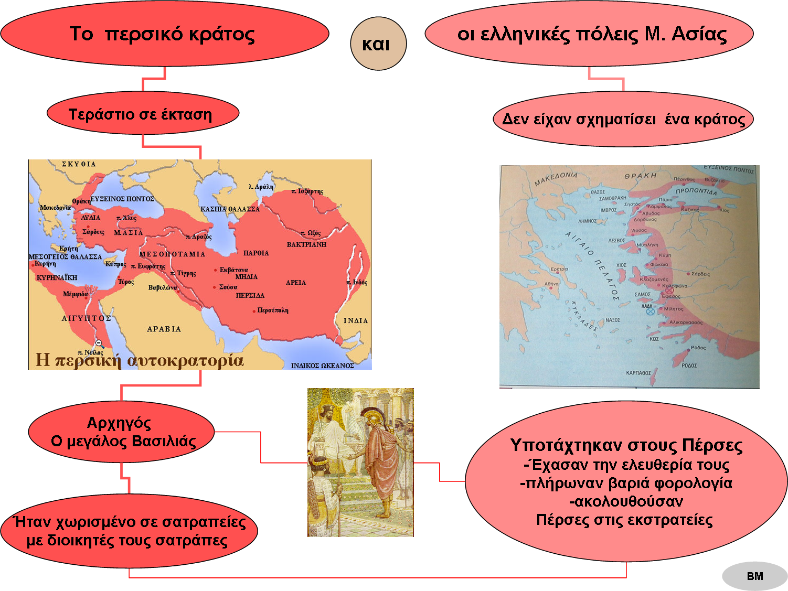
- Αφού διαβάσεις με προσοχή τις σελίδες 57-59 (Βιβλίο Αρχαία Ιστορία Α' Γυμνασίου), παρατηρήσεις με προσοχή τον πιο πάνω χάρτη (στη αριστερή πλευρά του διαγράμματος) και χρησιμοποιώντας τις ιστορικές σου γνώσεις να γράψεις τι γνωρίζεις για το περσικό κράτος (έκταση, πολιτική, διοίκηση) και τα αίτια των Περσικών πολέμων.
…………………………………………………………………………………………………………………………………………………………………………………………………………………………………………………………………………………………………………………………………………………………………………………………………………………………………………………………………………………………………………………………………………………………………………………………………………………………………………………………………………………………………………………………………………………………………………………………………………………………………………………………………………………………………………………………………………………………………….
- Αφού μελετήσεις με προσοχή το πιο πάνω διάγραμμα και την πηγή με τίτλο «Η ΜΙΛΗΤΟΣ» στη σελίδα 58, να γράψεις τα αίτια της Ιωνικής Επανάστασης και δύο συνέπειες της επανάστασης αυτής για τις Ελληνικές πόλεις της Μ. Ασίας και την Ελλάδα.
………………………………………………………………………………………………………………………………………………………………………………………………………………………………………………………………………………………………………………………………………………………………………………………………………………………………………………………………………………………………………………………………………………………………………………………………………………………………………………………………………………………………………………………………………………………………………………………………………………………………………………………………………………………………………………………………………………………………………
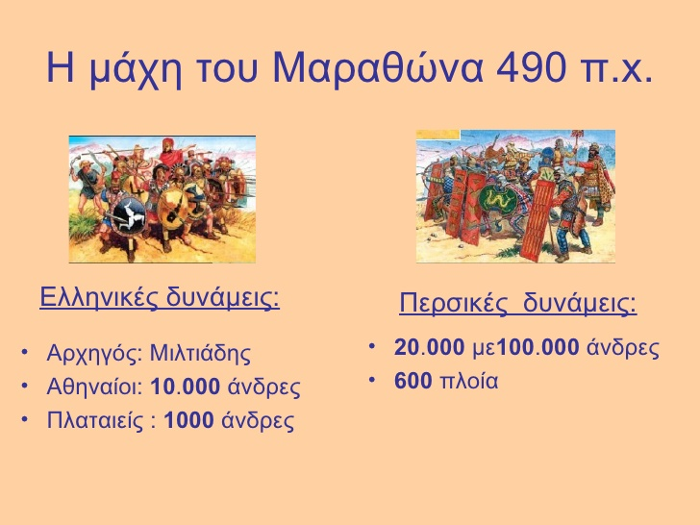
- Να μελετήσεις προσεκτικά την πιο πάνω εικόνα και την παράγραφο με τίτλο «Η μάχη του Μαραθώνα» στη σελίδα 59 και να απαντήσεις στα πιο κάτω ερωτήματα:
α) ποιοι ήταν οι αντίπαλοι στην πιο πάνω μάχη και ποιοι οι αρχηγοί τους;
β) ποιο ήταν το αποτέλεσμα της μάχης;
γ) ήταν σημαντική η ελληνική νίκη και γιατί;
………………………………………………………………………………………………………………………………………………………………………………………………………………………………………………………………………………………………………………………………………………………………………………………………………………………………………………………………………………………………………………………………………………………………………………………………………………………………………………………………………………………………………………………………………………………………………………………………………………………………………………………………………………………………………………………………………………………………………………………………………………………………………………………………………………………………………………………………………………………………………………………………

Προαιρετική εργασία
Να επιλέξεις μίαν από τις πιο κάτω ασκήσεις:
- Παρουσίαση της ζωής του στρατηγού Μιλτιάδη (σε μια σύντομη παρουσίαση 5-7 διαφάνειες).
- Να αναπτύξεις σε ένα κείμενο 100-120 λέξεων το φαινόμενο της επεκτατικής πολιτικής στην πορεία της ιστορίας του ανθρώπου (νεότερη ιστορία ή σημερινή εποχή: π.χ. Γερμανία 2^{ος} παγκόσμιος πόλεμος).

